Часть 1

Создайте блок-схемы в которых будет как минимум 6 процессов(прямоугольники) и 2 условия (ромбики вопросы).

Вы можете придумать свою тему для схемы

Предложения:

1) Алгоритм заваривания чая

2) Алгоритм сбора рюкзака в поход

3) Алгоритм покупки котёнка

4) Алгоритм сборки портфеля для школы

Часть 2

**Практическая работа №1:**

Напишите программу так, чтобы программа поздоровалась со всеми членами вашей семьи.

**Практическая работа №2:**

Посчитайте с помощью программы:

5874 + 3687

456 * 4789

1235 / 47

45678 - 123

545*22-12+256+32/8+9*20

**Практическая работа №3:**

Вывести на экран букву "W" из символов "*" (звездочка).

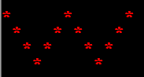

**Практическая работа №4:**

Вывести на экран изображение по примеру с помощью символов.

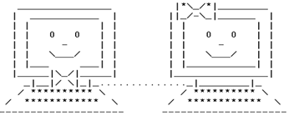

**Практическая работа №5:**

Вывести на экран с помощью символов:

**Практическая работа №6:**

**Вывести слово PYTHON звездочками**